|  |
| --- |
| 國立中興大學附屬高級中學 112學年度 第2學期第一次期中考 高三數甲 數學科試題  命題：邱繼輝 審題：林肇政  班級：三年 ______ 班 座號：_________ 姓名：________________ 試題共三頁(第一頁) |

第壹部分、選擇題

1. 單選題（占30分）

|  |
| --- |
| 說明：第1題至第5題，每題有5個選項，其中只有一個是正確或最適當的選項，請畫記在答案卡之「選擇（填）題答案區」。各題答對者，得6分；答錯、未作答或畫記多於一個選項者，該題以零分計算。 |

( )1. 下列何者正確？

(1)方程式的圖形為雙曲線

(2)方程式的圖形為兩條射線

(3)方程式的圖形為雙曲線

(4)方程式的圖形為雙曲線

(5)方程式的圖形為無圖形

( )2. 坐標平面上有一邊長為4的正六邊形*ABCDEF*，其中。試問橢圓與正六邊形*ABCDEF*有多少個交點？

1. 0　 (2) 2　 (3)4　 (4)6　 (5)8

( )3. 設*P*為雙曲線Γ： 在第一象限的一點，若*F*1、*F*2為Γ的兩焦點且，則下列何者可能為△*PF*1*F*2的周長？　

(1) 18　　(2) 20　　(3) 　　(4) 　　(5) 。

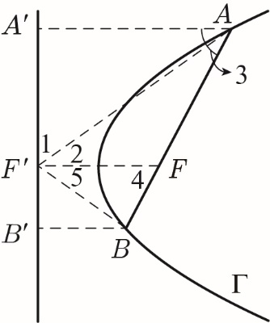

( )4. 假設為一拋物線上兩點且其連線段通過的焦點。設在之準線上的投影分別為。試選出等於的選項。（注意：此示意圖僅說明各點的相關位置，各點間距離關係並不正確）  
 (1) ，其中  
 (2) ，其中  
 (3) ，其中  
 (4) ，其中  
 (5) ，其中

( )5. 某超商推出購物摸彩打折的活動，摸彩箱中裝有標示3,5,7,9折的球分別各有1, 2 , 3, 4顆。從箱中取出一球，且每球被取到的機會均等。設隨機變數*X*表示取出球所代表的折扣數（例如標示5折的球所對應的*X*為5），求*X*的標準差。

(1)2　 (2)3　 (3)4　 (4)　 (5)

|  |
| --- |
| 國立中興大學附屬高級中學 112學年度 第2學期第一次期中考 高三數甲 數學科試題  命題：邱繼輝 審題：林肇政  班級：三年 ______ 班 座號：_________ 姓名：________________ 試題共三頁(第二頁) |

二、多選題（占16分）

說明：第6題至第7題，每題有5個選項，其中至少有一個是正確的選項，請將正確選項畫記在答案卡之「選擇（填）題答案區」。各題之選項獨立判定，所有選項均答對者，得8分；答錯1個選項者，得4.8分；答錯2個選項者，得1.6分；答錯多於2個選項或所有選項均未作答者，該題以零分計算。

1. 某人宣稱手中的硬幣擲出正面的機率為，我們欲對其依下列步驟進行檢定：  
   (I)假設此硬幣正面機率  
   (II)確立檢定統計量為「擲硬幣八次出現正面的次數」  
   (III)設定顯著水準為0.05  
   試問下列選項哪些是正確的？

(1)若符合其宣稱的正面機率，則擲八次均出現正面的機率為

(2)若符合其宣稱的正面機率，則擲八次出現七次正面的機率為

(3)設隨機變數*X*表示出現正面的次數，則拒絕域為*X* = 0與 *X* =8

(4)若設定較大的顯著水準，則在拒絕域的*X*值必定會增多

(5)若擲出的結果落在拒絕域，則表示此硬幣必為不公正硬幣

**7**.　橢圓:以原點為旋轉中心，逆時針旋轉角後，得新的橢圓。若橢圓的對稱軸為，試選出可為橢圓方程式的選項:

(1) 。

(2) 。

(3) 。

(4) 。

(5) 。

第貳部分、選填題（占54分）

說明：1.第A至I題，將答案畫記在答案卡之「選擇（填）題答案區」所標示的列號（8–29）。  
2.每題完全答對給6分，答錯不倒扣，未完全答對不給分。

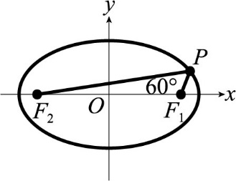

1. 如圖，在橢圓上一點*P*位於第一象限，兩焦點為*F*1、*F*2，若，則的面積為。
2. 在坐標平面上，設直線*L*：*y* = *x* + 1與拋物線Γ：*x*2 = 4*y*相交於*P*、*Q*兩點。若*F*表拋物線Γ的焦點，則。

|  |
| --- |
| 國立中興大學附屬高級中學 112學年度 第2學期第一次期中考 高三數甲 數學科試題  命題：邱繼輝 審題：林肇政  班級：三年 ______ 班 座號：_________ 姓名：________________ 試題共三頁(第三頁) |

1. 摸彩箱裝有編號為1，2，…，10的彩球，其中號彩球有個（）。今從中隨機摸取一球，依據所取球的號數給予若干報酬。現有甲、乙兩案：甲案為當摸得彩球的號數為時，其所獲報酬為元；乙案為當摸得彩球的號數為時，其所獲報酬為元（）。已知依甲案每摸取一球的期望值為7元，則依乙案每摸取一球的期望值為元。
2. 雙曲線的焦點為*F*1、*F*2且過*P*點，若△*PF*1*F*2的周長為18，則= 。

1. 有一個銅板，令表示銅板正面的機率，假設只可能是或。我們想要藉由丟銅板6次並且採用以下的判斷準則來判定的值: 若正面次數不多於2次，則判定；反之，若正面次數多於2次，則判定。已知真正的，則可以做出正確判定的機率為＝。
2. 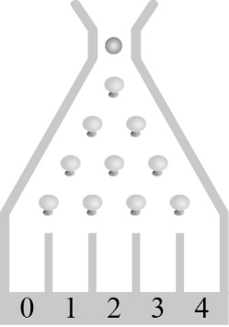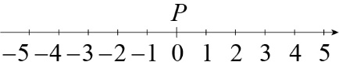如圖，點在數線上的原點，且丟一枚均勻硬幣決定點的移動方式：當出現正面時，向右移動2單位；當出現反面時，向左移動1單位。已知丟硬幣共10次，則點最後停在的機率為。
3. 彈珠檯的遊戲中，從上方放入一粒彈珠，彈珠每撞擊到釘柱時，有可能向左或向右落下而撞擊下一層的釘柱，設彈珠檯有4層釘柱，到最後落到下方編號0到4的格子中。若彈珠每次向左或向右落下的機率比為，則彈珠落到1號格子的機率是。（化為最簡分數）
4. 一袋中有2顆紅球，2顆白球，每次從袋中隨機取出2球，取完放回，共取72次，若每球被取到的機率均等且每一次取球都為獨立事件，隨機變數表示取到2球都是同色球的次數，則的標準差為次。
5. 假設某棒球隊在任一局發生失誤的機率都等於*p*（其中），且各局之間發生失誤與否互相獨立。令隨機變數*X*代表一場比賽9局中出現失誤的局數，且令代表9局中恰有*k*局出現失誤的機率。已知，則該球隊在一場9局的比賽中出現失誤局數的期望值為。

|  |
| --- |
| 國立中興大學附屬高級中學 112學年度 第2學期第一次期中考 高三數甲 數學科試題  命題：邱繼輝 審題：林肇政  班級：三年 ______ 班 座號：_________ 姓名：________________ 答案卷共一頁(第一頁) |

解答

第壹部分、選擇題

一、單選題（占30分）1.(4) 2.(4) 3.(3) 4.(5) 5. (1)

二、多選題（占16分）6.(1)(2)(3) 7.(4)(5)

第貳部分、選填題（占54分）

A.  B.  C.  D.   
E.  F.  G.  H. 4 I. 